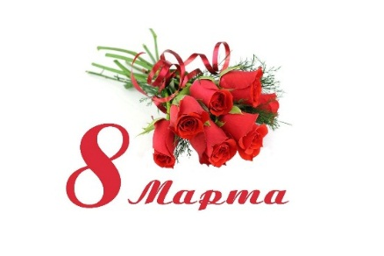
Муниципальное казенное учреждение культуры «Куйтунский районный краеведческий музей»
ПОЛОЖЕНИЕ о проведении II-й районной выставки-ярмарки народного творчества «Ярмарка цветов»
В преддверии празднования Международного женского дня 8 Марта Куйтунский районный краеведческий музей объявляет о начале работы выставки-ярмарки народного творчества «ЯРМАРКА ЦВЕТОВ»! Основная тема выставки – ЦВЕТЫ! Цветы, выполненные в любой технике, форме и из любого материала! Цветы, которые может приобрести каждый желающий для своих близких, дорогих и любимых женщин!
Из истории праздника: В России Международный женский день впервые праздновался в 1917 году в Петербурге. Его организаторы призывали добиваться экономического и политического равноправия женщин. Одно из самых масштабных выступлений женщин прошло 7 марта 1917 года в Петрограде. А в 1976 году Международный женский день был официально признан ООН. День 8 Марта стал считаться днем международной солидарности трудящихся женщин в борьбе за свои права. Международный женский день с первых лет Советской власти стал государственным праздником. С 1965 года этот день стал официальным выходным днем. В современной России 8 Марта воспринимается как праздник Женщин и праздник Весны. В этот день есть повод поздравить дорогую сердцу женщину и преподнести ей приятный подарок. А в двойне приятнее получить подарок, не имеющий аналогов и копий, подарок ручной работы!
Организаторы выставки: - Муниципальное казенное учреждение культуры «Куйтунский районный краеведческий музей»
Цель: Популяризация творчества людей, занимающихся рукоделием, народными промыслами и ремеслами.
Задачи: - выявление и поддержка талантливых мастеров традиционных ремёсел и декоративно-прикладного творчества, самодеятельных художников и фотомастеров Куйтунского района; - содействие обмену опытом и установление творческой связей между участниками выставки; - сохранение традиционной народной культуры и любительского творчества в районе; - приобщение к художественному и прикладному творчеству различных категорий населения Куйтунского района, подрастающего поколения, воспитание их эстетического вкуса; - финансовая поддержка мастеров.

Условия предоставления работ на выставку: - для участия в выставке необходимо предварительно на эл.ящик краеведческого музея (myzei36@mail.ru) отправить заявку на участие в выставке-ярмарке (приложение 1); - на выставку принимаются работы, выполненные в следующих техниках: живопись, графика, художественные фотографии, произведения декоративно-прикладного творчества, художественных ремёсел др.; - от одного участника на выставку принимается не более 5 (пяти) работ; - работы должны быть описаны и оценены в акте приема-передачи (приложение 2); - оформление выставки осуществляется организатором (МКУК «КРК музей»); - доставка работ на место экспонирования выставки производится заявителем; – к участию приглашаются мастера, самозанятые умельцы, творческие коллективы, учреждения культуры, учреждения образования; - возраст участников неограничен.
Сроки работы выставки: . - работы для экспонирования на выставке «Ярмарка цветов» принимаются до 22 февраля 2020 года; - открытие выставки состоится 26 февраля в 11-00ч., в выставочном зале Куйтунского районного краеведческого музея; - выставка-ярмарка будет работать с 26 февраля по 6 марта 2020 года; - все участники выставки получают свидетельство участника выставки.
Наши координаты: - организатор выставки-ярмарки МКУК «Куйтунский районный краеведческий музей»;
- почтовый адрес учреждения:
665302, Иркутская область, р.п. Куйтун, ул.Красного Октября д.36;
- справки по телефону: 83953651793, 89500869408
- вопросы и заявки на эл.ящик myzei36@mail.ru

